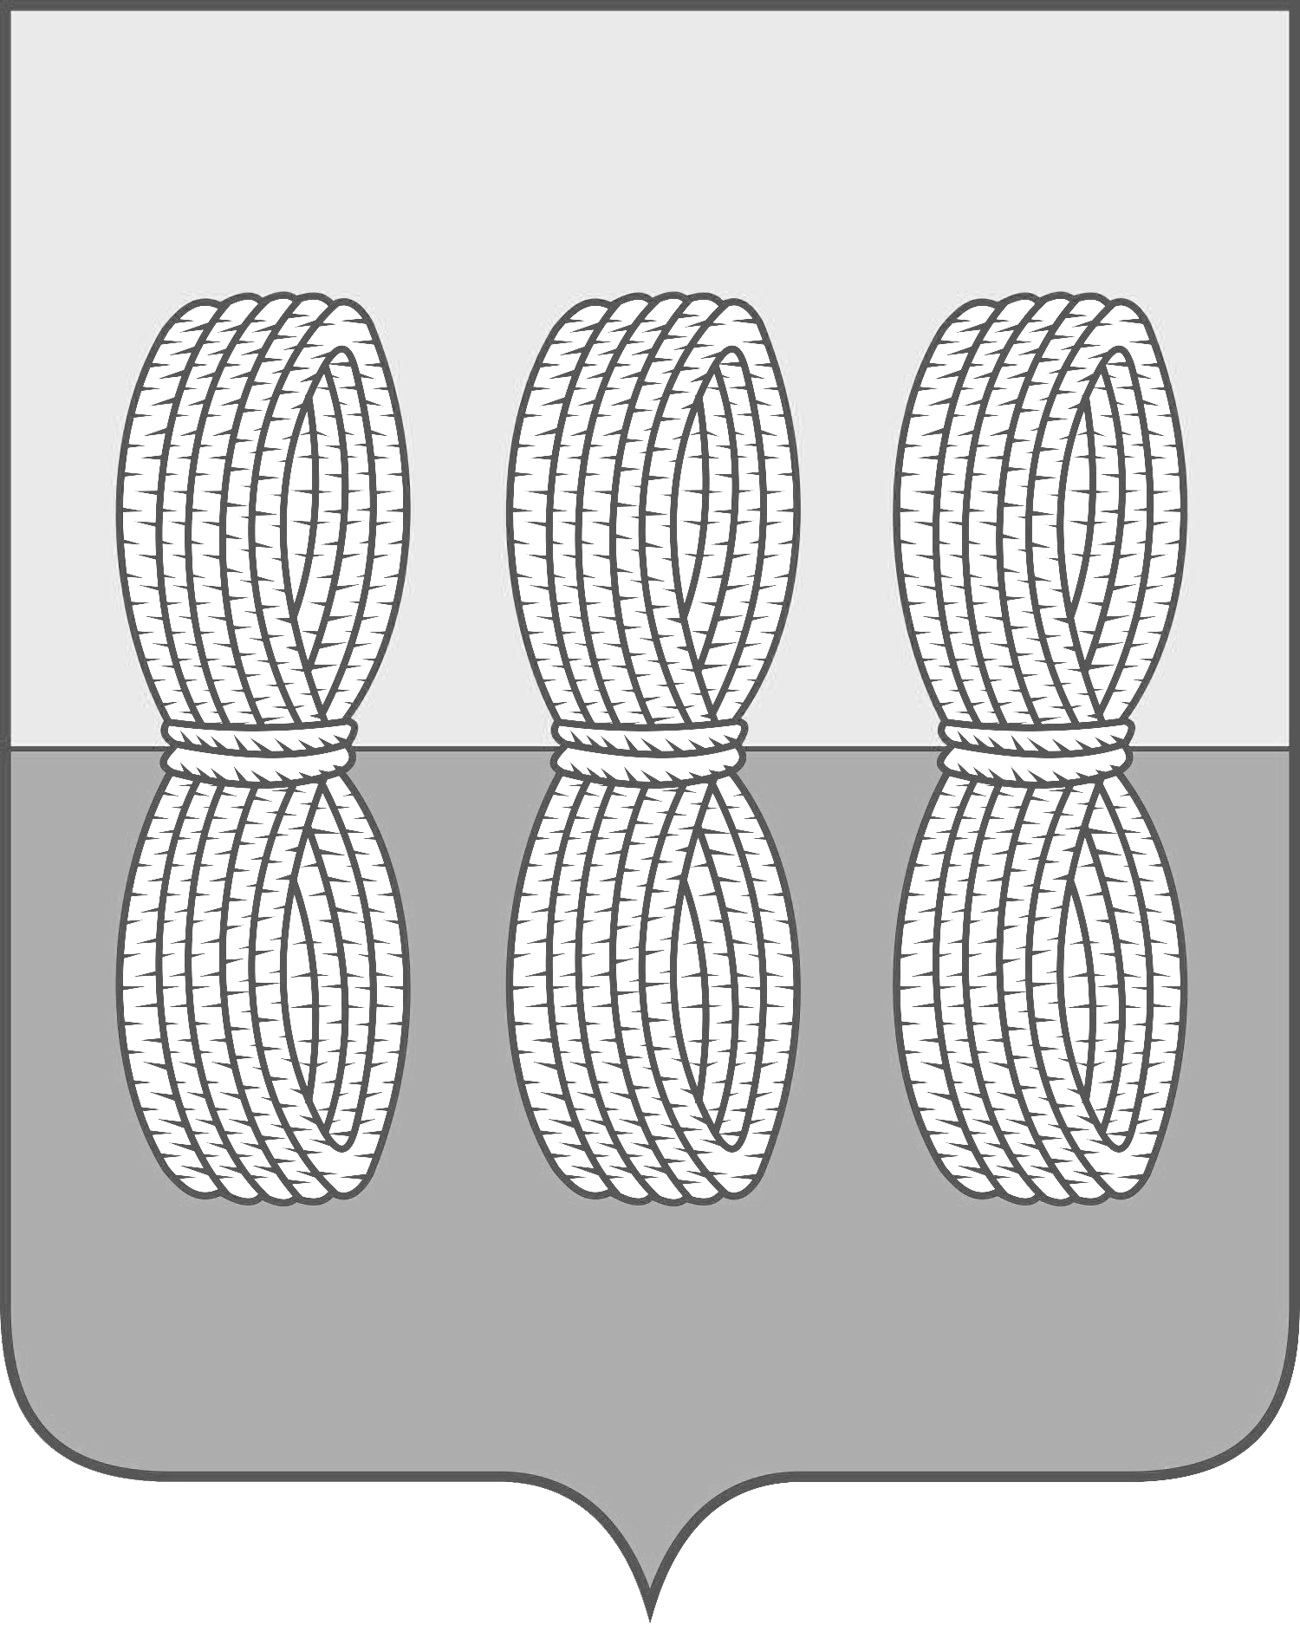

Администрация Новоржевского муниципального округа

ПОСТАНОВЛЕНИЕ

от 05.04.2024 № 139
г. Новоржев

О начале пожароопасного сезона
на территории Новоржевского
муниципального округа

В соответствии с пунктом 417 Правил противопожарного режима в Российской Федерации, утвержденных постановлением Правительства Российской Федерации от 16 сентября 2020 г. № 1479, статьей 3 Закона Псковской области от 02 октября 2000 г. № 105-ОЗ «О пожарной безопасности в Псковской области» Администрация Новоржевского муниципального округа ПОСТАНОВЛЯЕТ:
1. Установить начало пожароопасного сезона на территории Новоржевского муниципального округа с 08 апреля 2024 года.
2. Настоящее постановление вступает в силу с момента подписания.
3. Настоящее постановление разместить в газете «Земля Новоржевская» и на официальном сайте муниципального образования «Новоржевский муниципальный округ» в информационно-телекоммуникационной сети «Интернет».
4. Контроль за исполнением настоящего постановления возложить на заместителя Главы Администрации Новоржевского муниципального округа по ЖКХ, дорожной деятельности, архитектуре, градостроительству, транспорту и связи

Глава Новоржевского муниципального округа Л.М. Трифонова

Верно:
Управляющий делами Администрации
Новоржевского муниципального округа А.В. Мацедонская

